Наказ «Ремонт тротуара по ул. Октябрьской»

Поступил во время предвыборной кампании в сентябре 2018 года от жителей избирательного округа №21 Белгорода Красовскому Алексею Вячеславовичу.
Исполнен в 2019 году.
Работы выполнены за счёт областного и городского бюджетов. Финансирование составило 2 млн 207 тыс. рублей.

Депутат по избирательному округу №21 Алексей Красовский:
- В процессе встреч с жителями поступил наказ отремонтировать разбитый тротуар по ул. Октябрьской. Была уложена новая тротуарная плитка. Наказ исполнен. Главное – удобство жителей.

Тротуарная дорожка по ул. Октябрьской

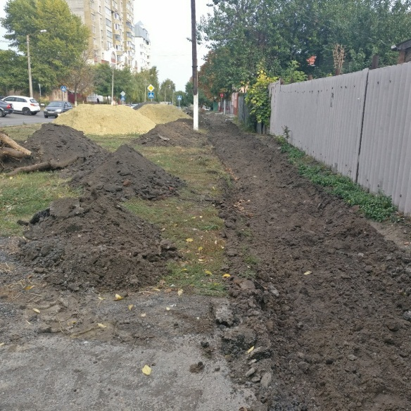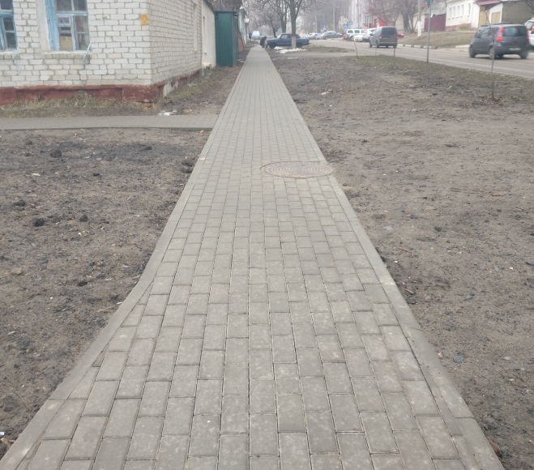
как было как стало

